**SUP0930**

1. Criação de um pedido de compra 4731, com uma ordem de compra 12895 e 2 programações de entrega.
2. Emissão do SUP0930:

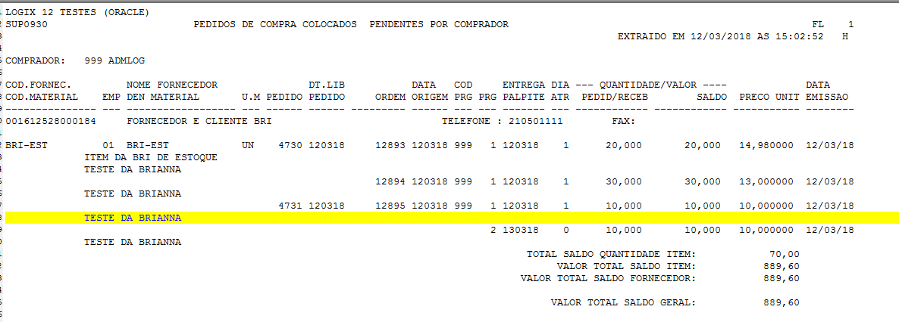

1. Fornecedor encaminhou metade da quantidade da programação de entrega 1.

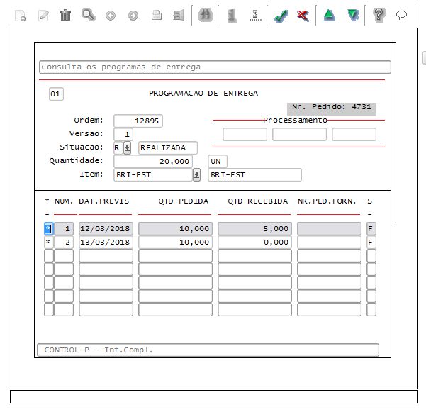

1. Ao emitir o SUP0930 novamente, apresentou a informação da Última NF:

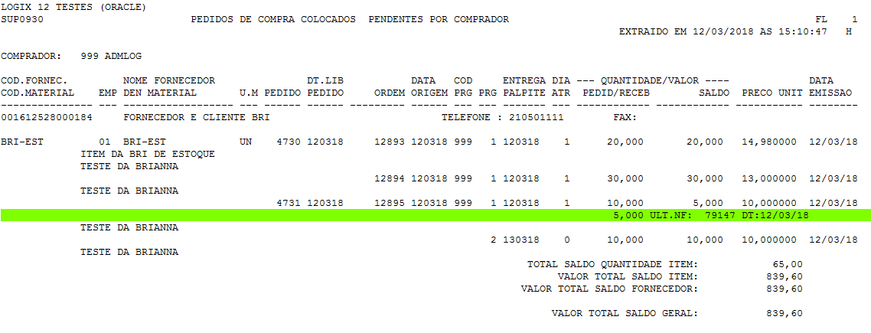

1. Fornecedor enviou a outra metade da programação de entrega 1, liquidando a mesma:

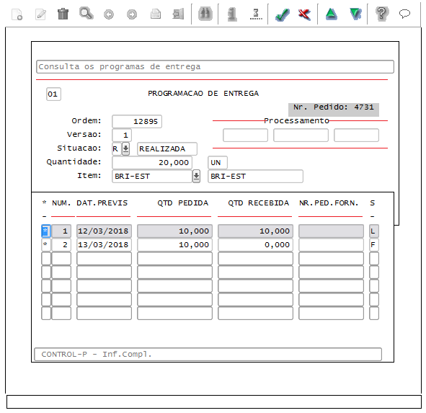

1. Ao emitir novamente o SUP0930, a programação de entrega 1 não é mais listada:

